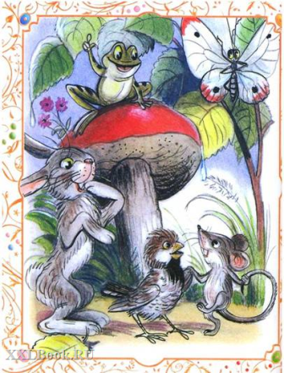
В. Сутеев «Под грибом»
Как-то застал Муравья сильный дождь.
Куда спрятаться?
Увидел Муравей на полянке маленький грибок, добежал до него и спрятался под его шляпкой. Сидит под грибом — дождь пережидает.
А дождь идёт всё сильнее и сильнее...
Ползёт к грибу мокрая Бабочка:
— Муравей, Муравей, пусти меня под грибок! Промокла я — лететь не могу!
— Куда же я пущу тебя? — говорит муравей. — Я один тут кое-как уместился.
— Ничего! В тесноте, да не в обиде.
Пустил Муравей Бабочку под грибок.
А дождь ещё сильнее идёт...
Бежит мимо Мышка:
— Пустите меня под грибок! Вода с меня ручьём течёт.
— Куда же мы тебя пустим? Тут и места нет.
— Потеснитесь немножко!
Потеснились — пустили Мышку под грибок. А дождь всё льёт и не перестаёт...
Мимо гриба Воробей скачет и плачет:
— Намокли перышки, устали крылышки! Пустите меня под грибок обсохнуть, отдохнуть, дождик переждать!
— Тут места нет.
— Подвиньтесь, пожалуйста!
— Ладно.
Подвинулись — нашлось Воробью место. А тут Заяц на полянку выскочил, увидел гриб.
— Спрячьте, — кричит, — спасите! За мной Лиса гонится!..
— Жалко Зайца, — говорит Муравей. — Давайте ещё потеснимся.
Только спрятали Зайца — Лиса прибежала.
— Зайца не видели? — спрашивает.
— Не видели.
Подошла Лиса поближе, понюхала:
— Не тут ли он спрятался?
— Где ему тут спрятаться!
Махнула Лиса хвостом и ушла.
К тому времени дождик прошёл — солнышко выглянуло. Вылезли все из-под гриба — радуются.
Муравей задумался и говорит:
— Как же так? Раньше мне одному под грибом тесно было, а теперь всем пятерым место нашлось!
— Ква-ха-ха! Ква-ха-ха! — засмеялся кто-то.
Все посмотрели: на шляпке гриба сидит Лягушка и хохочет:
— Эх, вы! Гриб-то...
Не досказала и ускакала.
Посмотрели все на гриб и тут догадались, почему сначала одному под грибом тесно было, а потом и пятерым место нашлось.

А вы догадались?
